
机器人运动控制

第4次作业

学院: 人工智能学院
专业: 机器人工程
学号: WA2224013
姓名: 郭义月
提交日期: 2025.4.9

习题：操作机的动力学分析
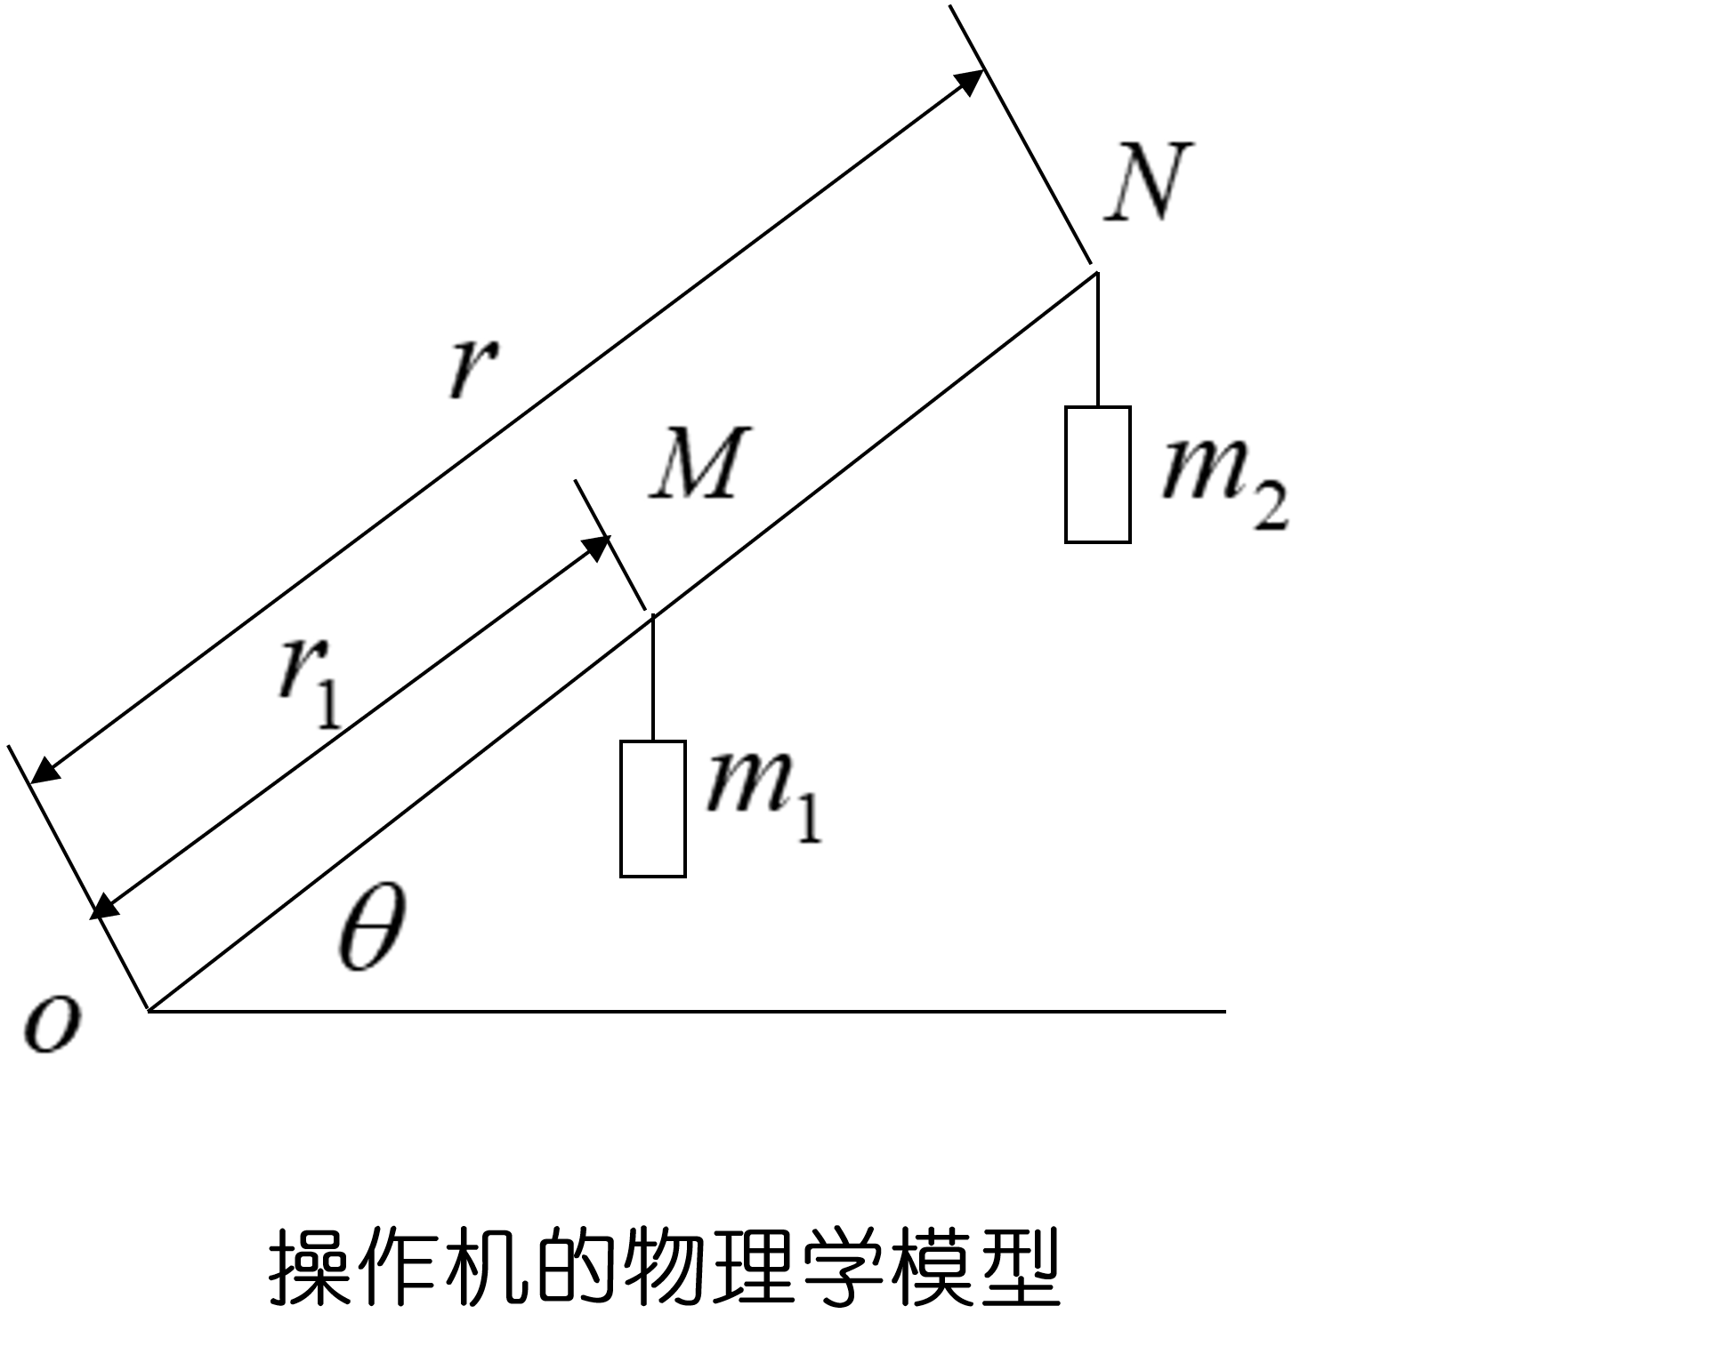

第一步：建立拉格朗日函数
1.求动能
对于：
分别对求导，有
有
对于：
分别对求导，有
有
得总动能：
2.求势能：
根据势能的公式，，可计算：
对于：
对于：
可计算总势能：
求得拉格朗日函数：
第二步：广义力的计算
求力矩：
则力矩：
求移动力：
则移动力：

